**Первые лица энергетики России**

Работая в отрасли мы иногда задумываемся о том, кто же этой самой отраслью управляет. Кадровые перестановки происходят постоянно, поэтому данная статья - некий временной срез информации о руководителях в сфере энергетики.

Министерство энергетики Российской Федерации (или Минэнерго России) - федеральный орган исполнительной власти. Минэнерго осуществляет функции по выработке и реализации государственной политики и нормативно-правовому регулированию в сфере топливно-энергетического комплекса, в том числе по вопросам:

электроэнергетики;

нефтедобывающей;

нефтеперерабатывающей;

газовой;

угольной;

сланцевой и торфяной промышленности;

магистральных трубопроводов нефти, газа и продуктов их переработки;

возобновляемых источников энергии;

освоения месторождений углеводородов на основе соглашений о разделе продукции, и в сфере нефтехимической промышленности

Помимо этого, Минэнерго выполняет функции по оказанию государственных услуг, управлению государственным имуществом в сфере производства и использования топливно-энергетических ресурсов. Министерство энергетики Российской Федерации в пределах своей компетенции осуществляет функции по формированию, использованию и распоряжению государственными информационными ресурсами топливно-энергетического комплекса Российской Федерации.

Министром энергетики России является Шматко Сергей Иванович.

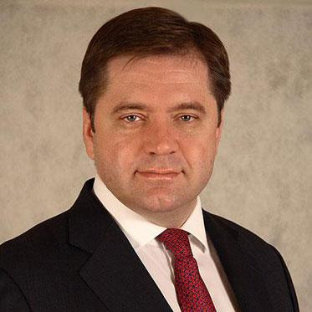

Сергей Иванович Шматко родился 26 сентября 1966 года в Ставрополе.

Служил в Армии — в соединении атомных подводных лодок на Северном флоте.

В 1983–1990 гг. учился на математико-механическом факультете, затем факультете политэкономии Уральского госуниверситета (Свердловск), а в 1990–1992 гг. — на факультете экономики университета г. Марбурга (ФРГ). В 2004 году окончил Высшие академические курсы Военной академии Генштаба ВС РФ по специальности «оборона и обеспечение безопасности Российской Федерации».

С 1992 года работал аудитором в BDO Binder (Франкфурт-на-Майне), директором RFI GmbH — Общества по консультированию по инвестициям в Россию, официального представителя РФФИ в Евросоюзе, научным сотрудником Института проблем инвестирования, возглавлял управление внешних связей Всероссийского банка развития регионов.

1997–1999 — руководитель аналитического центра экономической стратегии «Росэнергоатома».

1999–2001 — советник гендиректора ВНИИАЭС по экономической стратегии.

2002–2005 — председатель Государственного фонда конверсии.

С июня 2005 года — Президент ЗАО «Атомстройэкспорт», с января 2008 года — заместитель директора ОАО «Атомэнергопром» (совмещал две должности).

В мае 2008 года назначен на должность Министра энергетики Российской Федерации.

Кандидат наук.

Женат. Имеет двоих детей.

ОАО "Федеральная сетевая компания единой энергетической системы" (ФСК ЕЭС)

ФСК ЕЭС управляет Единой национальной (общероссийской) электрической сетью (ЕНЭС) с целью ее сохранения и развития.

Председателем правления ОАО "ФСК ЕЭС" является Бударгин Олег Михайлович.

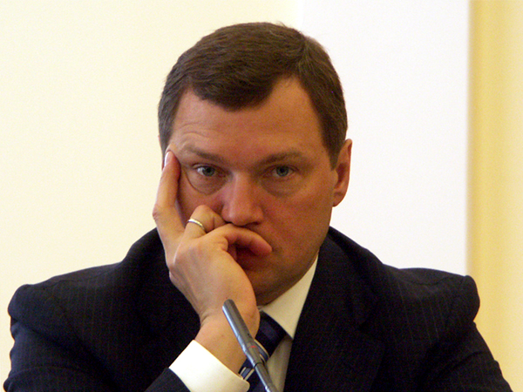

Бударгин Олег Михайлович родился 16 ноября 1960 года в поселке Ключи Усть-Камчатского района Камчатской области. В 1982 году с отличием окончил Норильский индустриальный институт по специальности «Промышленное и гражданское строительство». С 1984 по 1995 годы работал в ПСМО «Норильскстрой», тресте «Промстрой» Норильского горно-металлургического комбината, в управлении капитального строительства НГМК, заместителем генерального директора АО «Норильский горно-металлургический комбинат». С 2000 по 2002 годы работал главой города Норильска. В 2003-2006 годах - губернатор Таймырского (Долгано-Ненецкого) автономного округа (с 1 января 2007 года Таймырский автономный округ входит в состав объединенного Красноярского края) С 2007 года - помощник полномочного представителя президента Российской Федерации в Сибирском федеральном округе, отвечал за реализацию крупных государственных инвестиционных проектов. Награжден орденом Почета, медалью ордена «За заслуги перед Отечеством» II степени. Входит в «первую сотню» резерва управленческих кадров, находящихся под патронатом Президента Российской Федерации.

ОАО "Холдинг МРСК" (Межрегиональные сетевые компании).

ОАО «Холдинг МРСК», осуществляя корпоративное управлениe Межрегиональными распределительными сетевыми компаниями (МРСК), функционирующими на большей части территории Российской Федерации, стремится к обеспечению максимальной надежности и доступности распределительной сетевой инфраструктуры для потребителей во всех субъектах РФ, за счет предоставления услуг, соответствующих мировым стандартам качества.

Генеральным директором ОАО "Холдинг МРСК" является Швец Николай Николаевич.

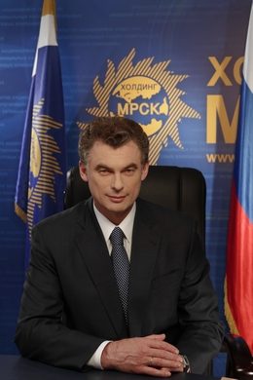

Родился 17 мая 1956 года в селе Великие Будища Диканьского района Полтавской области.

В 1983 году окончил энергетический факультет Всесоюзного заочного политехнического института по специальности «электроснабжение промышленных предприятий городов и сельского хозяйства», квалификация – «инженер-электрик». В 1991 году окончил Военную командную академию ПВО, в 1997 году Военную академию Генерального штаба Вооруженных сил РФ.

С 1974 по 1986 годы проходил воинскую службу в Войсках ПВО страны в должностях техника, инженера, начальника отделения отдела главного энергетика Центрального командного пункта Войск ПВО страны. С 1986 по 1988 год - в различных должностях в Главном штабе Войск ПВО, заместителем начальника управления Объединенной системы ПВО Содружества Независимых Государств. В 1998 году уволен из рядов Вооруженных Сил РФ в воинском звании «полковник».

С 1998 по 2007 годы – в системе военно-технического сотрудничества РФ с иностранными государствами. Руководитель аппарата генерального директора ФГУП «Промэкспорт», помощник генерального директора ФГУП «Рособоронэкспорт». С 2003 года член бюро Центрального Совета, вице-президент Общероссийского отраслевого объединения работодателей Общероссийской общественной организации «Союз машиностроителей России». Исполнял обязанности члена советов директоров Сарапульского электрогенераторного завода и ОАО «Научно-производственное предприятие «Старт».

С августа 2007 года – первый заместитель председателя Правительства Амурской области. С марта 2008 года – председатель Законодательного собрания Амурской области.

С 17 марта 2009 года - Генеральный директор ОАО «Холдинг МРСК».

Кандидат экономических наук, доцент, член Наблюдательного совета ОАО "Всероссийского банка развития регионов", член-корреспондент и руководитель Научного отделения «Проблемы безопасности ТЭК» Академии военных наук, член редколлегии журналов «Регионы России: Национальные приоритеты», «Военная наука и оборонная политика». Автор 50 научных трудов, в том числе 3 монографий. В экспертном сообществе является ведущим специалистом в области военно-стратегического и экономического анализа, системных исследований и организационно-экономических механизмов военно-технического сотрудничества России со странами Содружества Независимых Государств.

Награжден орденом «Почета», медалью «За трудовое отличие» (1973), медалью «За боевые заслуги» (1989), рядом других правительственных наград, орденами Русской Православной Церкви: Святого благоверного князя Даниила Московского 3-й степени и Преподобного Сергия Радонежского 3-й степени. «Почетный энергетик» Российской Федерации, лауреат премии Академии военных наук имени А.В.Суворова.

Женат, имеет дочь.

Конечно, это не все первые лица энергетики.... Продолжение следует...